Кейс Т-Услуг
Кутлузаманова Марьяна
Исходные данные: период февраль/март
Количество запусков процедуры – это объем обращений от клиентов в день
Среднее время прохождения – это длительнось разговора
Количество трансферов – это передача обращения
Файл Excel с расчетами()
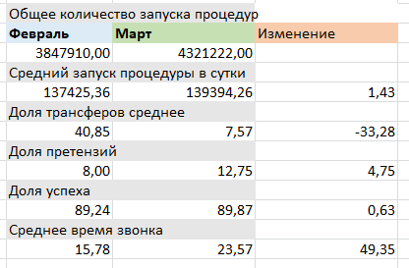
Рисунок 1. Вычисление вводных данных
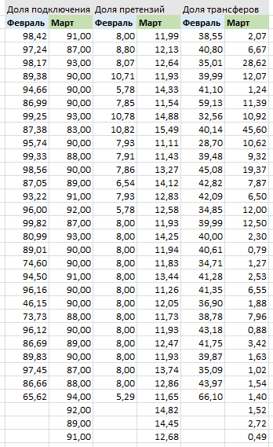
Рисунок 2. Вычисление доли для последующего анализа
- Какие тенденции в процессах обслуживания ты видишь?
Объем обращений, судя по данным из таблиц на рисунке 1, примерно одинаковый (небольшой прирост в 1,4 процента в марте). Общее количество обращений в марте больше, так как больше количество дней в марте.
Среднее время звонка увеличилось в марте почти на 50 процентов, то есть примерно на 8 минут больше.
Трансферов стало меньше в марте на целых 33 процента особенно после 8-9 марта. Спад резкий, возможно, ввели какое-то нововведение.
Претензий стало больше на примерно 4.75 процента, рост стабильный и график в марте ровный.
Подключение осталось примерно на таком же уровне прирост на 0.63 процента, но по графику видно, что процесс стал более плавный и стабильный, то есть меньше провальных дней с точки зрения отношения заявок к подключению. Например, 21 число в феврале – провальный день.
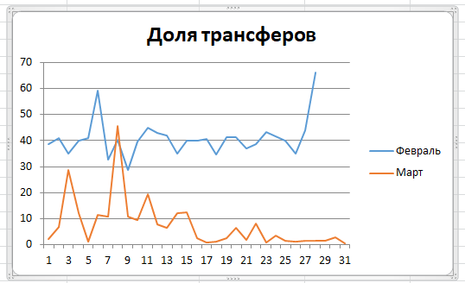
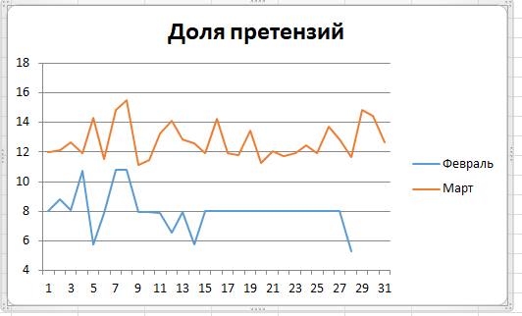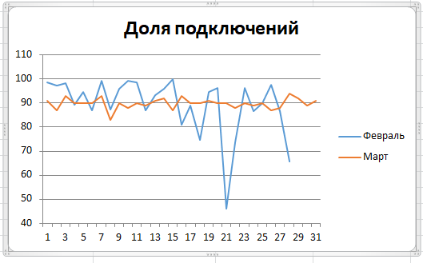
Рисунок 3. Графики доли (по оси абсцисс дни, по оси ординат проценты)

- Какие выводы о качестве процесса можешь сделать: стало лучше или хуже. Обоснуй свои выводы.
Если судить о плюсах, то стало меньше трансферов и график подключений стал плавнее, то есть процесс стал более предсказуем, нет сильно провальных дней, сильного разброса, но при этом прироста конверсии тоже нет.
Если судить о минусах, то стало больше претензий и клиенты дольше находятся в звонке, то есть это увеличенная нагрузка на call-центр и на клиента в том числе.
Теория, что скорее всего изменили что-то в правилах для агента и запретили трансфер, сделали его вынужденным и поэтому и время звонка увеличилось, так как менее опытный агент решает вопрос дольше из-за чего возникают претензии.
- Если бы была возможность получить любые данные, то что бы ты запросил(а), чтобы расширить понимание о состоянии процесса?
Во-первых, что изменилось, и какие правила ввели в начале марта.
Во-вторых, какие претензии и на что именно.
В-третьих, были ли повторные обращения клиентов, все ли решалось за один звонок
В-четвертых, степень удовлетворенности клиентов звонка, обратная связь по работе агента
В-пятых, данные о том, что происходит после подключения: как быстро отключают услугу, есть ли жалобы
В-шестых, какой штат сотрудников, может, были какие-то изменения или добавления новых агентов

- Смоделируй (покажи схематично) процесс обслуживания клиента, который обратился за подключением Т-Услуги
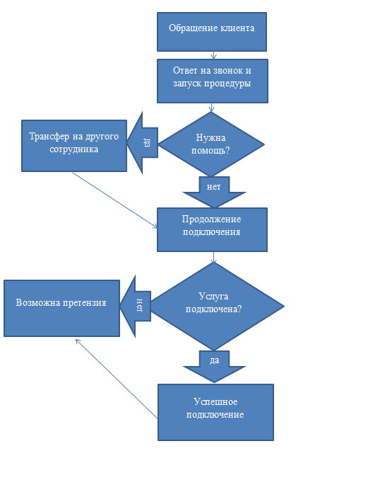
Обращение клиента

Ответ на звонок и запуск процедуры
Трансфер на другого сотрудника
да
Успешное подключение
да
нет
Возможна претензия
нет
Услуга подключена?
нет
Продолжение подключения
Нужна помощь? обра

